МІНІСТЕРСТВО ОСВІТИ І НАУКИ УКРАЇНИ

Національний аерокосмічний університет ім. М. Є. Жуковського
«Харківський авіаційний інститут»

факультет програмної інженерії та бізнесу

кафедра інженерії програмного забезпечення

Лабораторна робота № 7

з дисципліни « Програмування мовою Java »
назва дисципліни
на тему: « РОЗРОБКА ЗАСТОСУНКІВ МОВОЮ ПРОГРАМУВАННЯ
JAVA. МАСИВИ »

Виконав: студент 2 курсу групи № 622п
освітньої програми
121 інженерія програмного забезпечення
(шифр і назва ОП)
Петренко Є.О.
(прізвище й ініціали студента)
Прийняв: Симбірський Г.Д.
(посада, науковий ступінь, прізвище й ініціали)
Кількість балів:

Харків – 2023
Мета роботи – отримання практичних навичок роботи з об'єктами, які зберігають в собі фіксовану кількість значень одного типу - масивами.

ПОСТАНОВКА ЗАДАЧІ
Навчитися працювати з масивами.

1. Прочитати теоретичний матеріал
2. Вивчити синтаксис створення масиву
3. Вивчити роботу багатовимірного масиву
4. Вивчити роботу з нерівномірним масивом
5. Вивчити роботу циклу for-each з масивом
6. Зробити висновки по роботі.

ЗМІСТ ЗВІТУ

1. Постановка завдання.
2. Встановити завдання, які вирішуються в лабораторній роботі
3. Коротко описати роботу масиву.
4. Коротко описати роботу багатовимірного масиву.
5. Записати код вирішення завдань.
6. Висновки по роботі.

ТЕОРЕТИЧНІ ВІДОМОСТІ

Масив — впорядкований набір фіксованої кількості однотипних елементів, що зберігаються в послідовно розташованих комірках оперативної пам'яті, мають порядковий номер і спільне ім'я, що надає користувач.

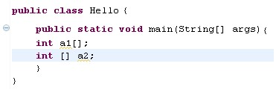
Ініціалізація масиву

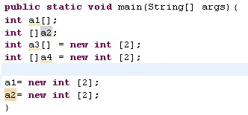
Складові масиву. Короткий запис ініціалізації
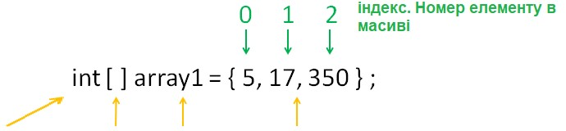
Тип вказує, що це масив ім’я масиву числа, що розташовані в масиві
Пряма ініціалізація кожного елемента

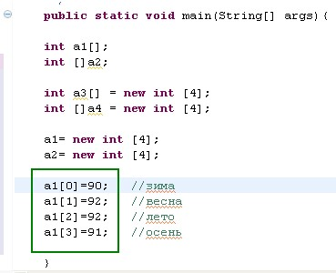

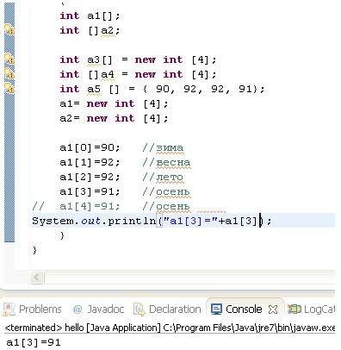
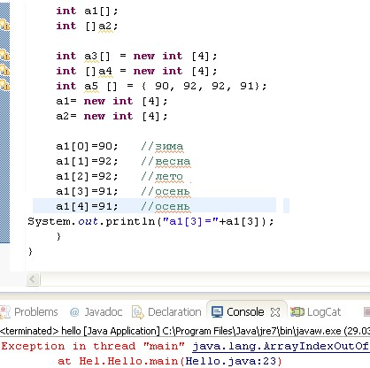
Приклад масиву дійсних значень
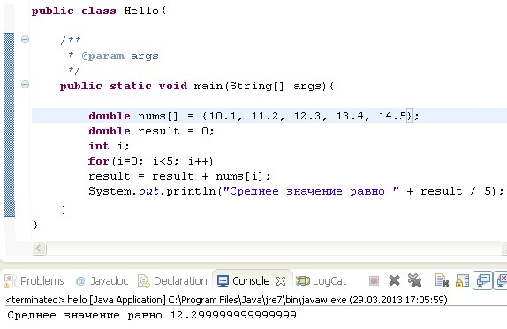
4.2. Багатовимірний масив

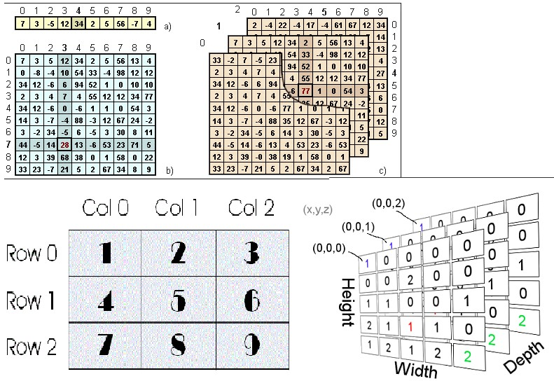

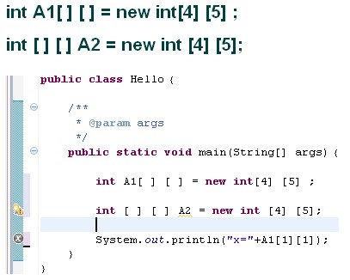

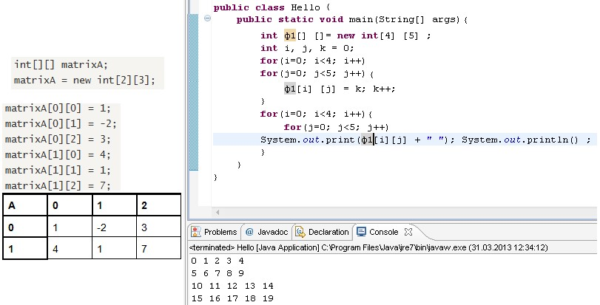

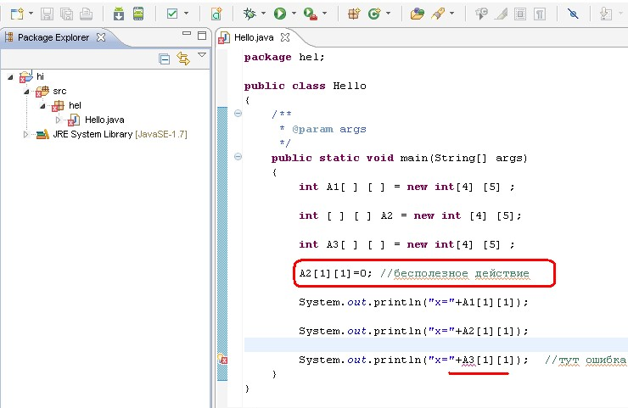

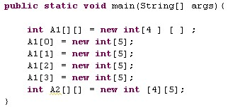

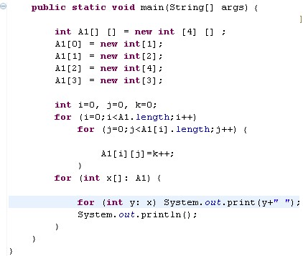

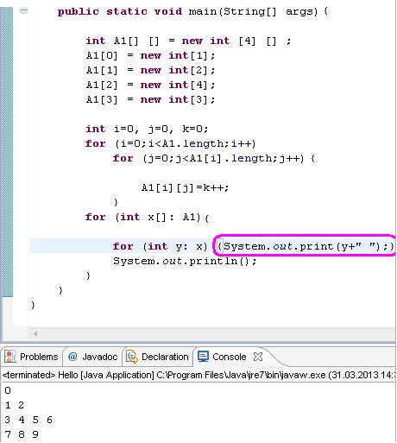

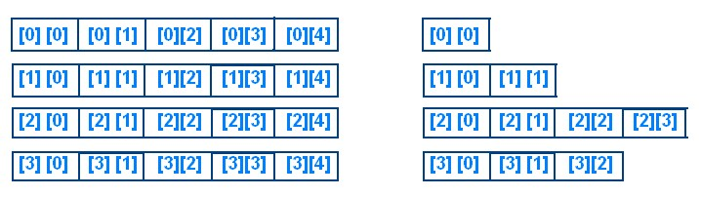
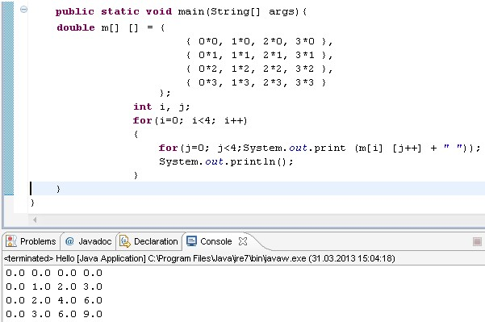

4.3. Застосування циклу for-each при роботі з масивом

For-each-це техніка обходу масиву, наприклад представлений у Java5.
Він починається з ключового слова, як звичайний цикл for.
Замість того, щоб оголошувати та ініціалізувати змінну лічильника циклу, ви оголошуєте змінну такого ж типу, що і базовий тип масиву, а потім двокрапку, за якою слідує назва масиву.
У тілі циклу можна скористатися створеною вами змінною циклу, а не використовувати індексований елемент масиву.
Зазвичай використовується для ітерації по масиву або класу фреймворку Collections
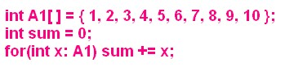
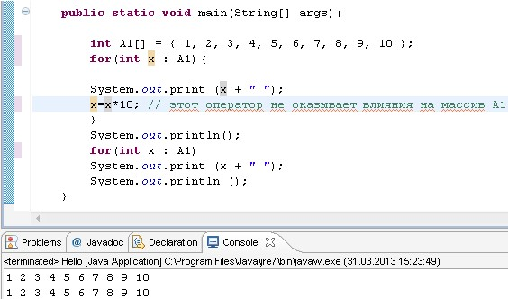

Нижче наведені завдання для самостійної роботи
Трикутник Паскаля – класичний приклад для використання нерівномірного масиву

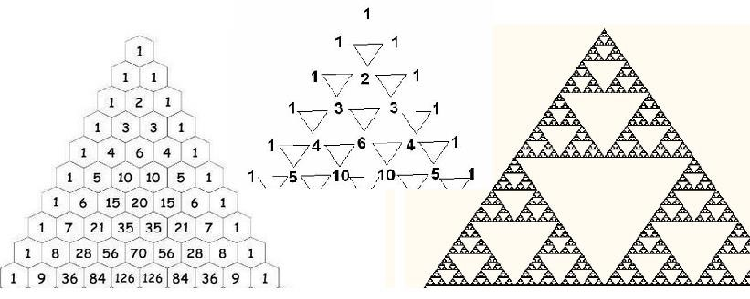

ВИКОНАННЯ РОБОТИ

Загальні відомості
Мова програмування: Java
ОС: Windows 10
Процесор: AMD Ryzen 5 4600H
Компілятор: Intellij IDEA 2023

Завдання 7.1 Скласти програму знаходження і виведення всіх цілих чотиризначних чисел, сума цифр яких дорівнює 22.
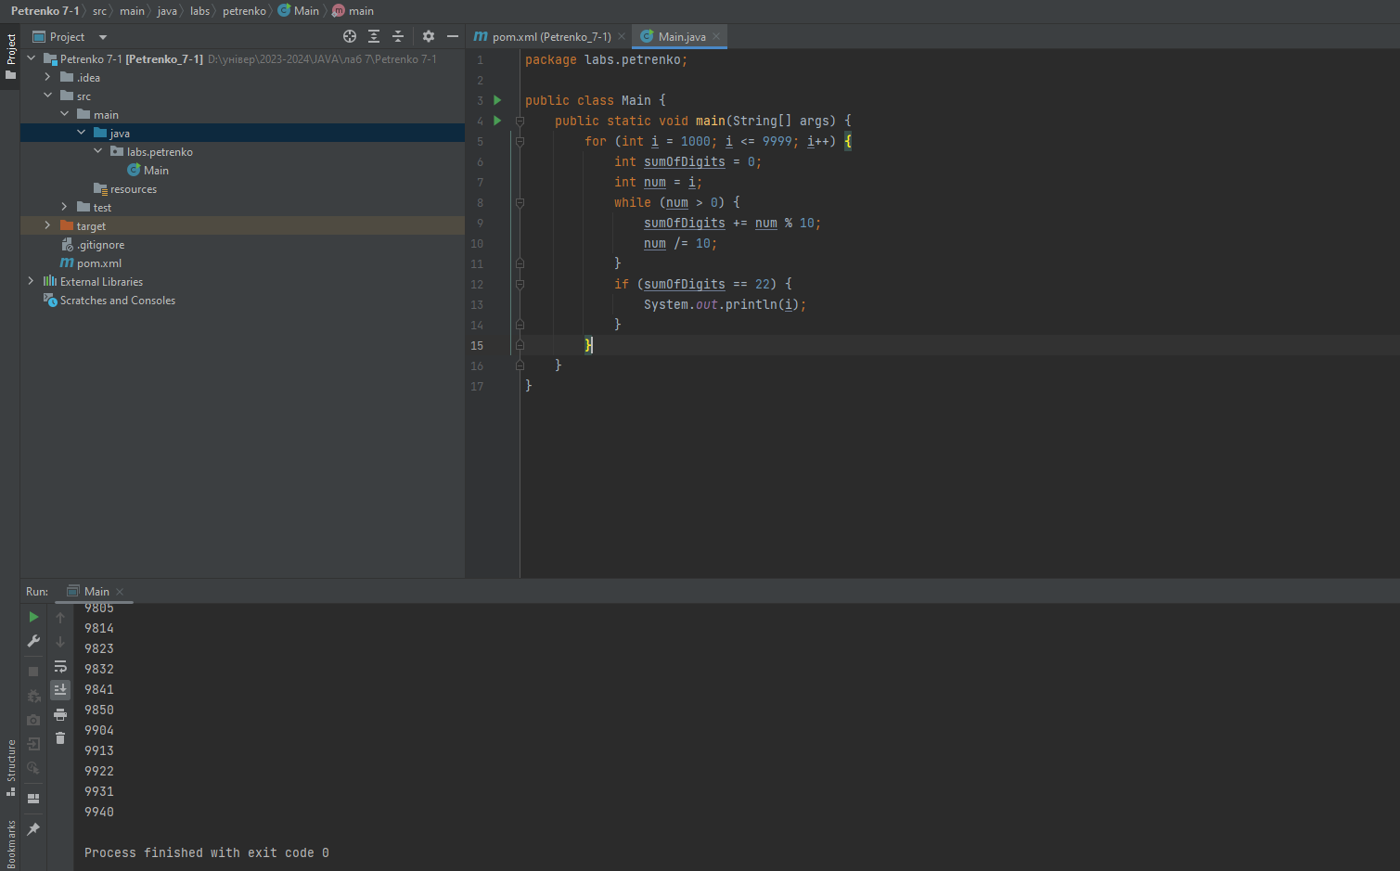
Рисунок 1 – Результат роботи програми

Завдання 7.2 В одновимірному масиві A поміняти місцями сусідні пари чисел.
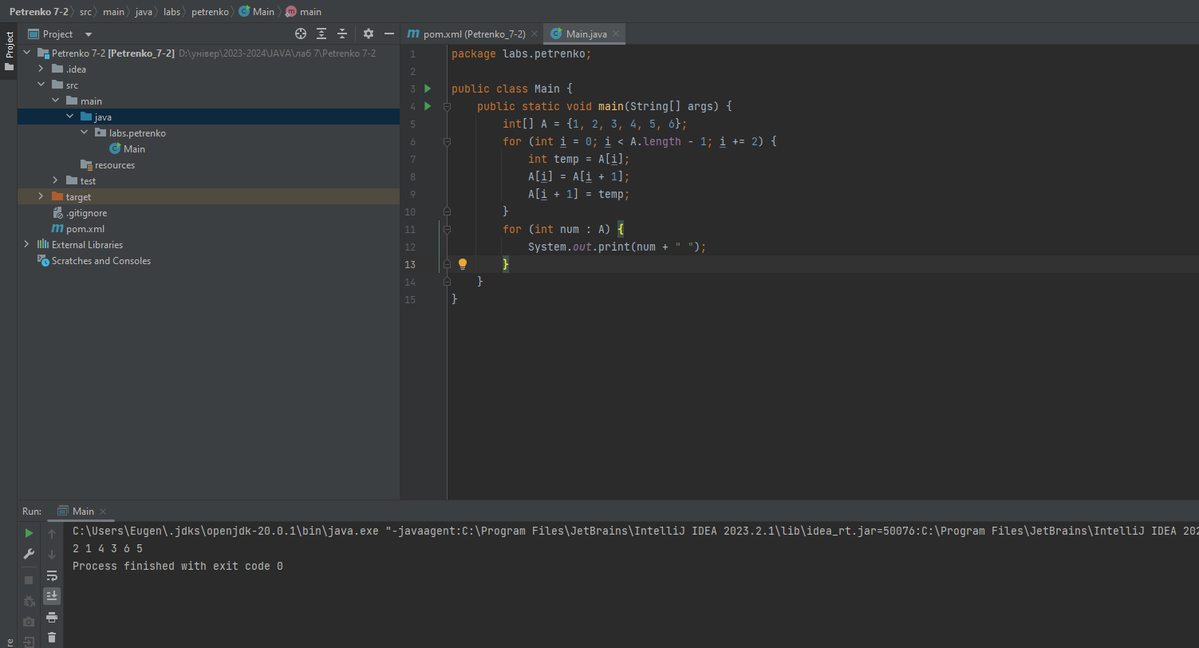
Рисунок 2 – Результат роботи програми

Завдання 7.3 Дан цілочисельний одномірний масив розміру N. Перетворити його, додавши до непарних числах останній елемент. Перший і останній елементи масиву не змінювати.
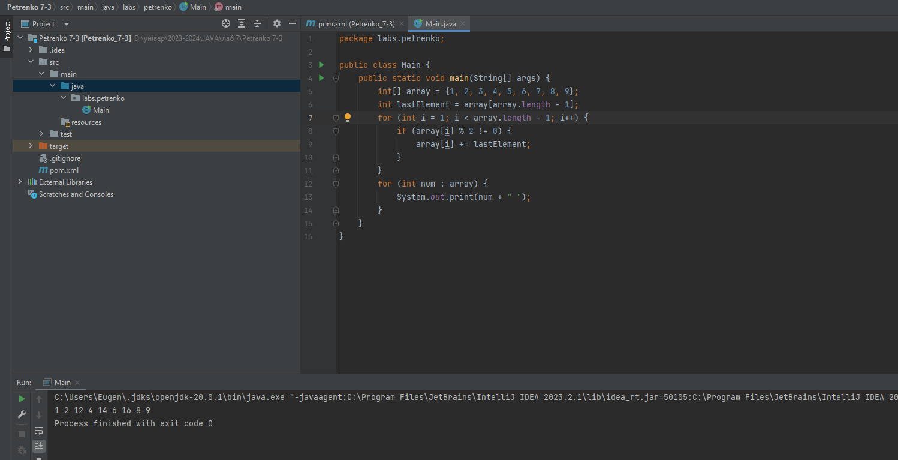
Рисунок 3 – Результат роботи програми

Завдання 7.4 Поміняти місцями мінімальний і максимальний елементи масиву розміру. 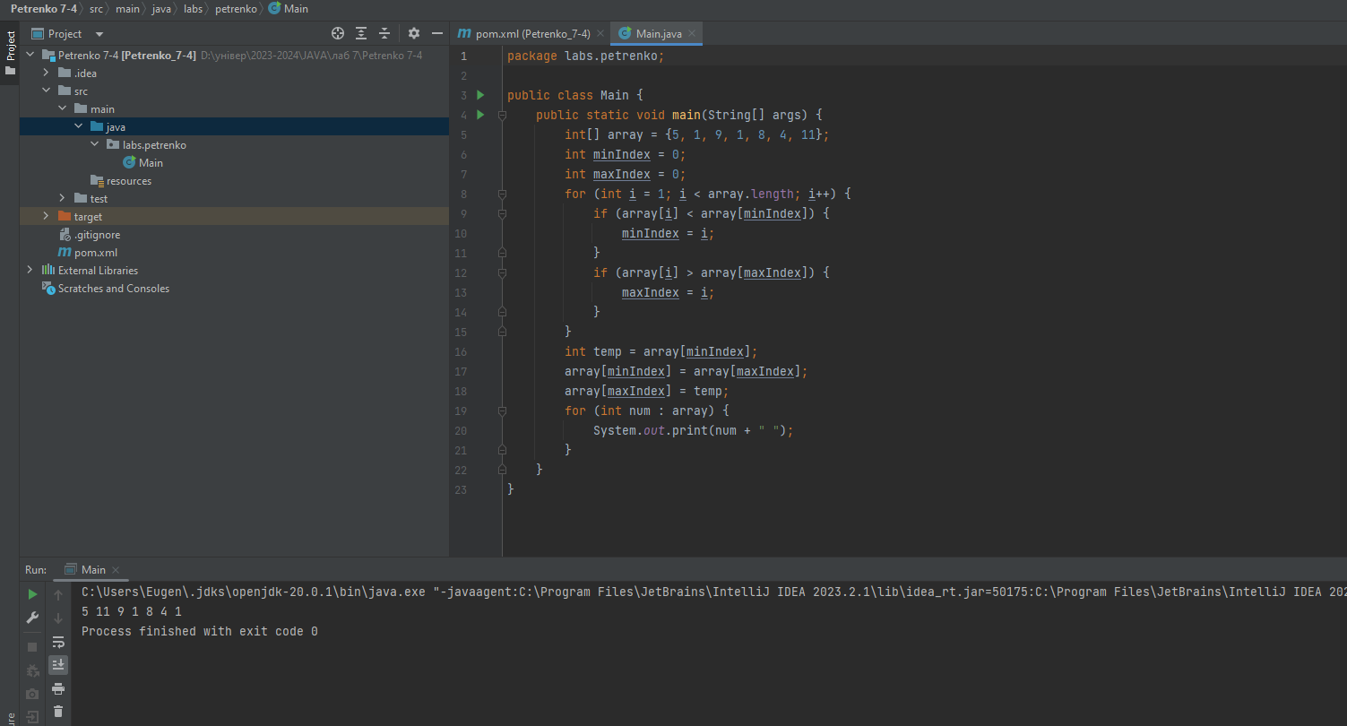
Рисунок 4 – Результат роботи програми

Завдання 7.5 Скласти алгоритм пошуку всіх двозначних чисел, сума цифр яких не змінюється при множенні числа на 7.
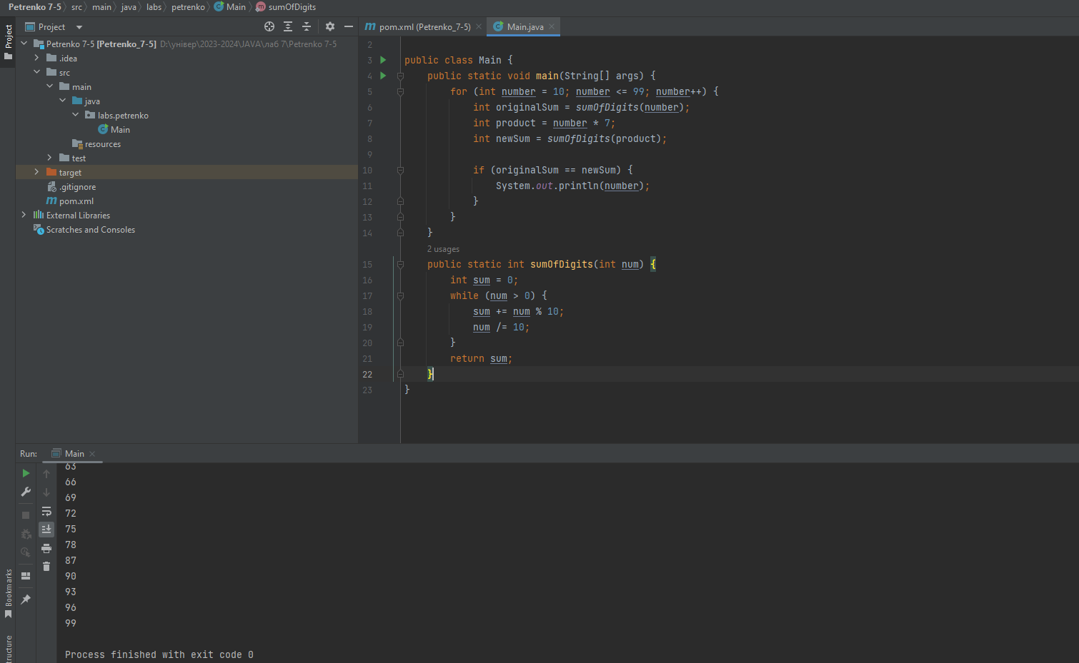
Рисунок 5 – Результат роботи програми

Завдання 7.6 Дан одновимірний масив. Переставити в зворотному порядку елементи масиву, розташовані між його мінімальним і максимальним елементами.
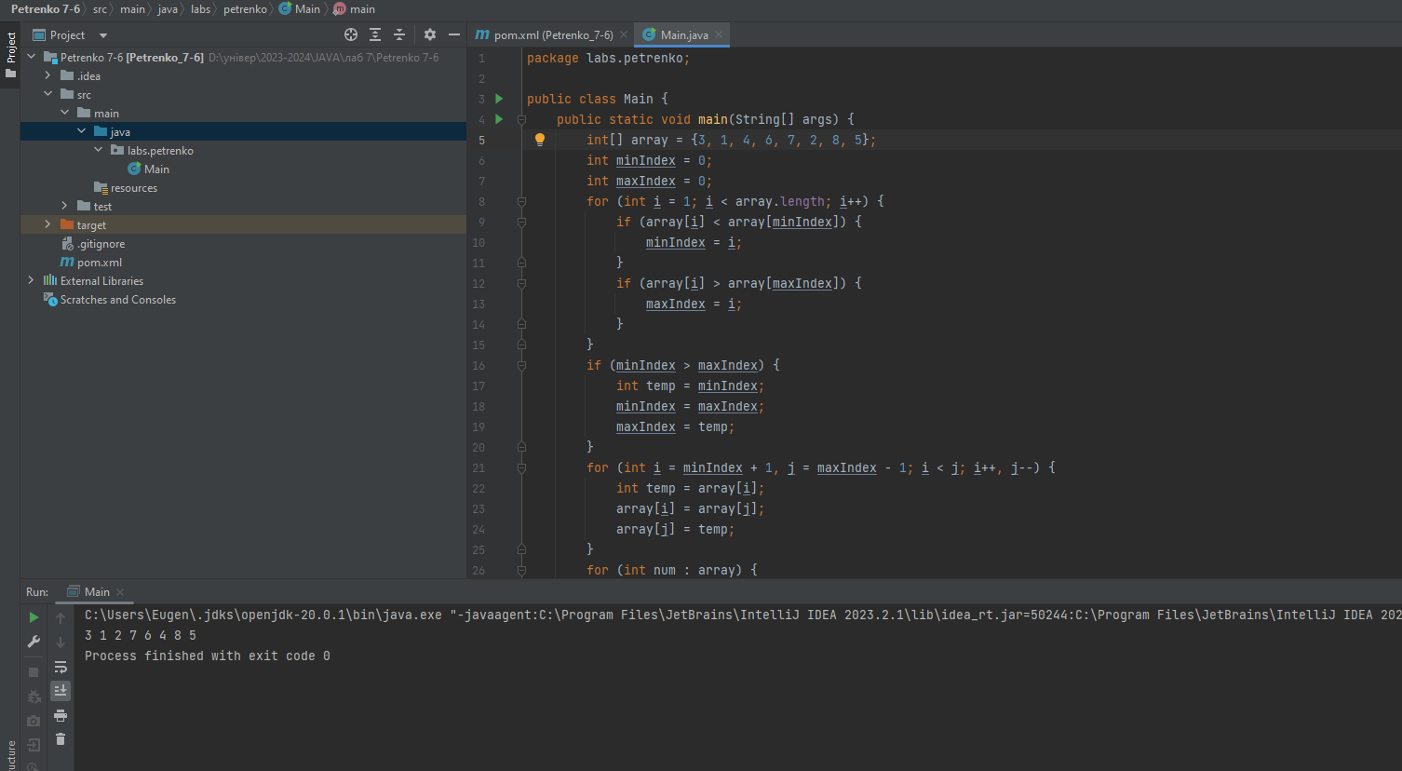
Рисунок 6 – Результат роботи програми

Завдання 7.7 Дан одновимірний масив розміру N і число k. Здійснити зрушення елементів масиву вліво на k позицій із заповненням нулями.
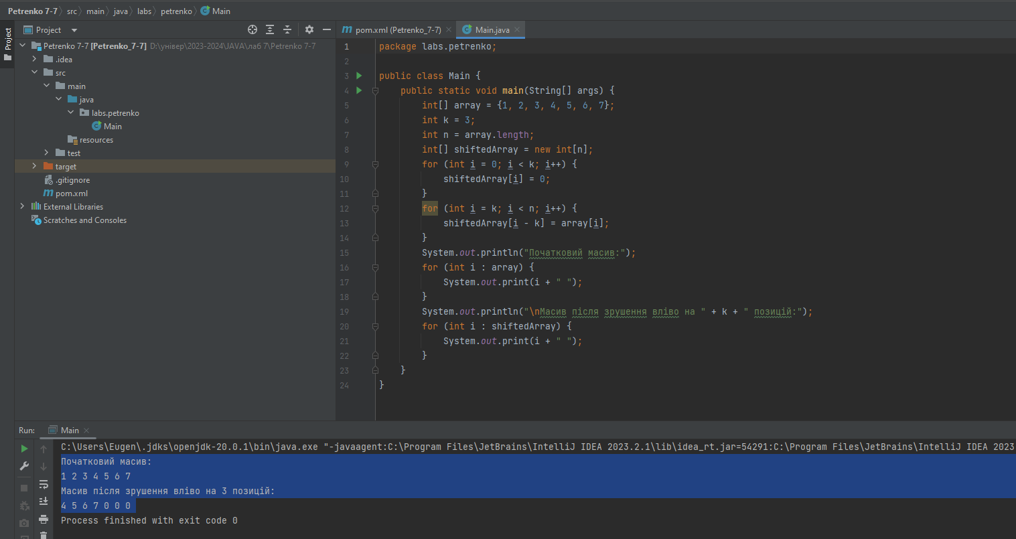
Рисунок 7 – Результат роботи програми

Завдання 7.8 Порахувати суму всіх простих чисел масиву. Список простих чисел в масиві: 2, 3, 5, 7, 11, 13.
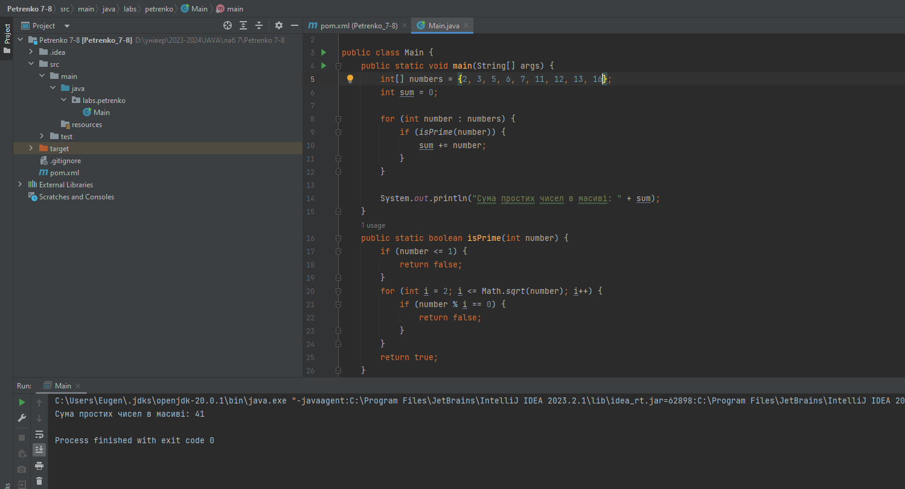
Рисунок 8 – Результат роботи програми

Завдання 7.9 У одновимірному масиві A визначити три стоять поспіль числа, сума яких максимальна. 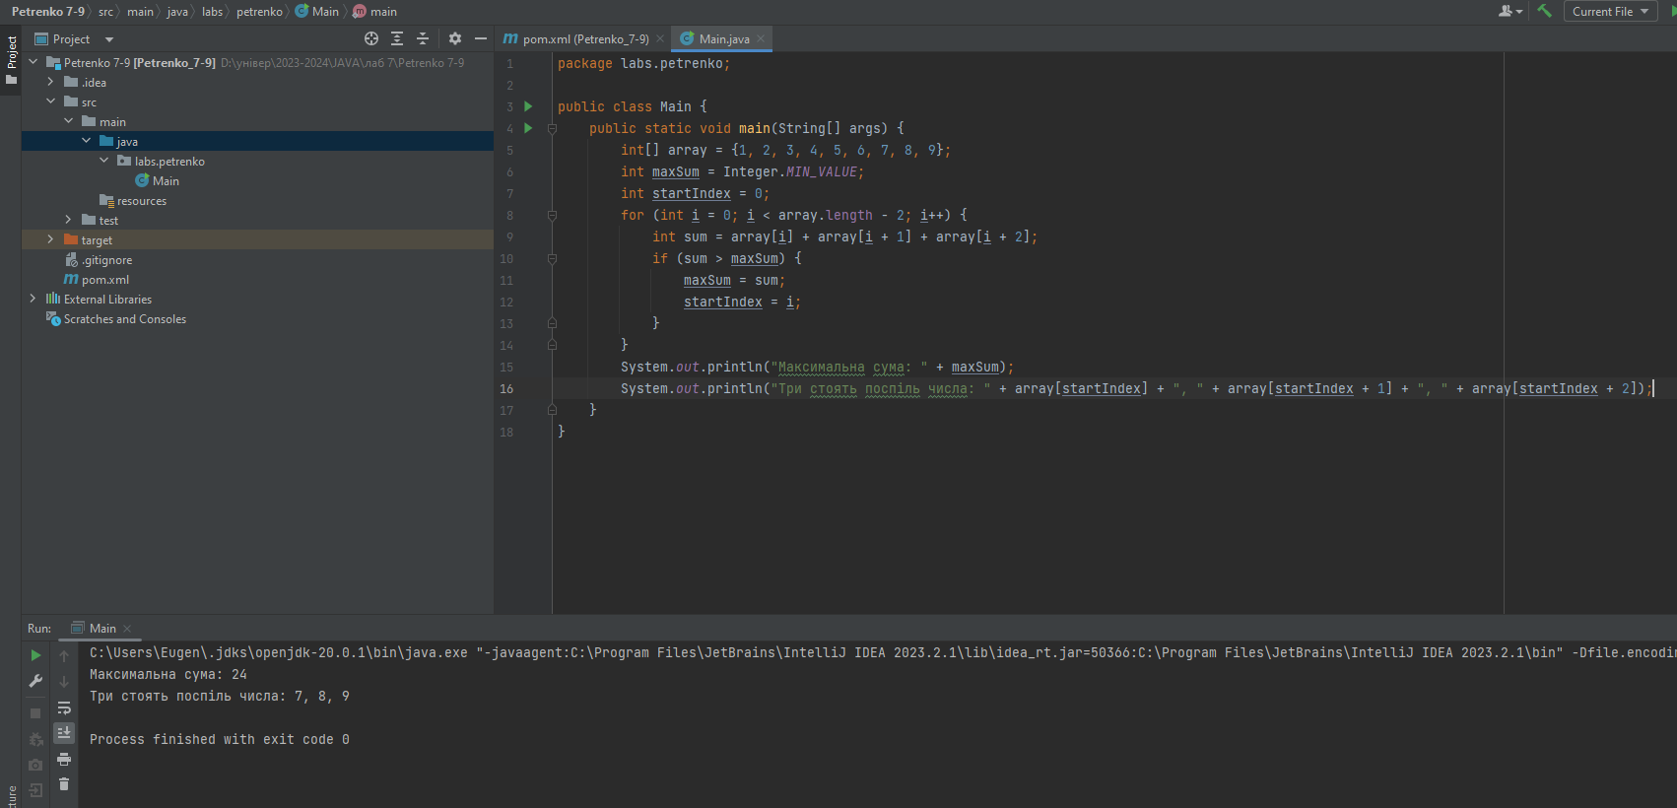
Рисунок 9 – Результат роботи програми
Завдання 7.10 Дан одновимірний масив. Видалити з нього все нульові елементи. 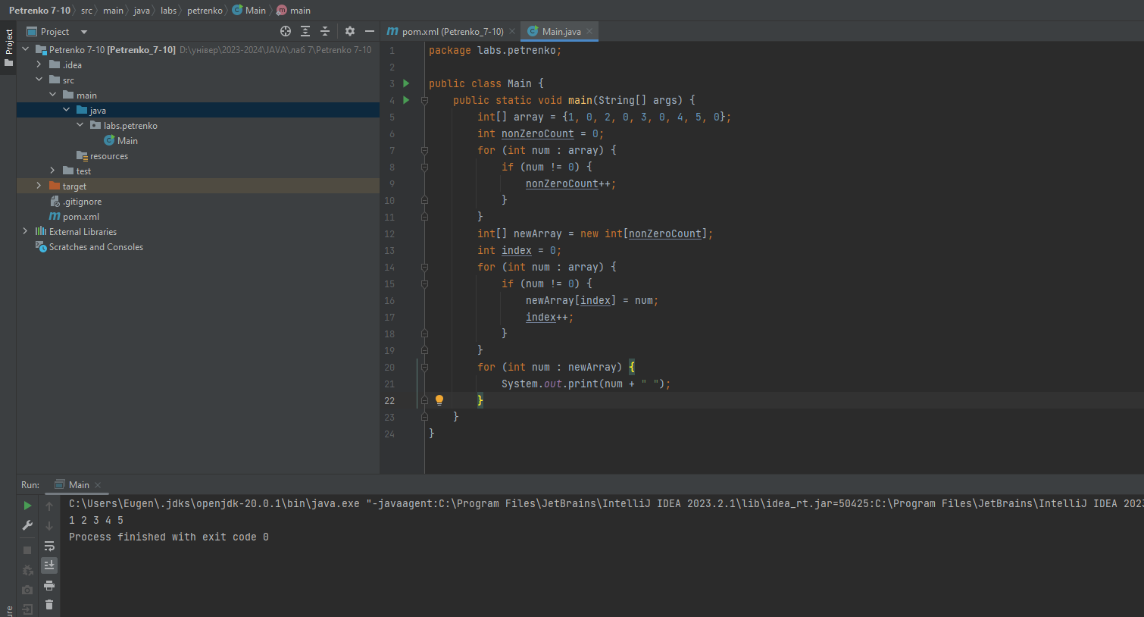
Рисунок 10 – Результат роботи програми

Відповіді на контрольні запитання

- Які особливості роботи з одновимірним масивом ви знаєте?
Масив оголошується за допомогою типу даних та оператора []. Його розмір може бути фіксованим, або динамічним. Кожен елемент масиву індексується. Серед операцій з масивом можна виділити пошук та сортування елементів.

- Які особливості роботи з двовимірним масивом знаєте?
Двовимірний масив оголошується за допомогою оператора [][], через що всі його елементи мають два індекси ‘i’ та ‘y’. В цілому з таким масивом можна виконувати ті ж самі операції, що і з двовимірним.

- Які особливості роботи з нерівномірним (рваним) масивом ви знаєте?
Такий масив також оголошується за допомоги [][]. Робота з нерівномірними масивами вимагає більше обережності та контролю, оскільки кожен підмасив може мати власну довжину. Але вони надають більше можливостей для роботи зі складними структурами даних, де різні частини можуть мати різні розміри.

- Які особливості роботи масиву з циклічною конструкцією for-each ви знаєте?
Цикл for-each робить ітерацію по масиву або ітерабельному об'єкту більш зручною і менш помітною, оскільки вам не потрібно вказувати індекси або здійснювати інкременти.

ВИСНОВОК
Отримано практичні навички роботи з масивами в мові програмування Java.

